M=N | Количество потоков
M=N | 1 | 2 |  | 4 |  | 7 |  | 8 |  | 16 |  | 20 |  | 40
M=N | T1 | T2 | S2 | T4 | S4 | T7 | S7 | T8 | S8 | T16 | S16 | T20 | S20 | T40 | S40
2000 | 65.7 | 34.2 | 1.921 | 22.6 | 2.907 | 12.4 | 5.238 | 11.8 | 5.567 | 11.8 | 5.663 | 11.6 | 5.663 | 11.4 | 5.666
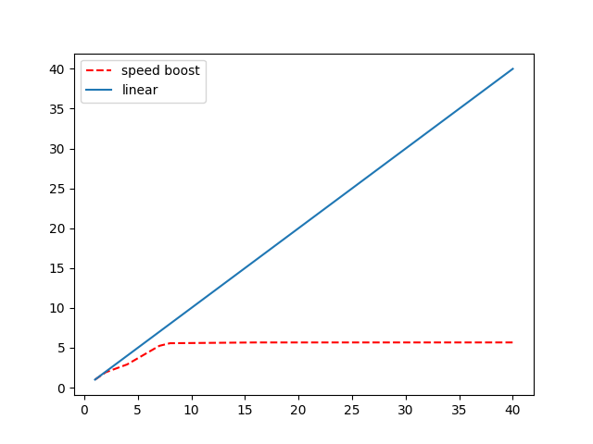

Вычислительный узел кластера:
Наименование — Intel Xeon Gold 6248 CPU 2.50Ghz
40 ядер

Наименование сервера — ProLiant XL270d Gen10

NUMA — 2;
size - 387008 MB

OS — Ubuntu 22.04.3 LTS

